**Наименование организации заказчика**

**УТВЕРЖДЕН**

**314.34-ЛУ**

Мебельльный магазин “Комфорт”

**руководство пользователя**

**314.34**

**Санкт-Петербург, год 2025**

содержание

1 Назначение Сайта 3

2 Условия выполнения сайта 4

3 Выполнение сайта 5

4 Сообщения пользователю 9

Приложение 10

# Назначение сайта

Сайт создан для всех людей желающих купить мебель или ознакомится с её стоимостью.

Сайт поможет выбрать качественную мебель по справедливой цене, которая хорошо впишется в интерьер

# Условия выполнения сайта

Сайт можно использовать на компьютерах и ноутбуках, смартфонах, планшетах, смарт-тв и интернет браузерах.

Требования для работы клиентской части:

* Операционная система: Windows 7+, macOS 10.12+, Android 7+, iOS12+
* Оперативная память: 1 ГБ
* Процессор: любой с поддержкой современных браузеров

Серверная часть:

* Процессор: от 2 ядер
* Оперативная память: от 2 ГБ
* Хранилище: От 10 ГБ
* ОС: Linux (Ubuntu, Debian, CentOS) или Windows Swrver
* Сеть: Канал от 10 Мбит/с

# Выполнение сайта

В разделе "Выполнение программы" должна быть указана последовательность действий (описать технологию с окнами) оператора, обеспечивающих:

1. загрузку (где взять дистрибутив с указанием ссылки на сайт), процесс установки программы и ее запуск
2. выполнение программы: приведено описание функций (3-4 основных), или формата возможных вариантов команд, с помощью которых оператор осуществляет загрузку и управляет выполнением программы, а также ответы программы на эти команды
3. завершение программы

Текст

Для перехода на сайт необходима ссылка: <http://wordpress/>

Для входа на сайт необходимо ввести имя пользователя и пароль

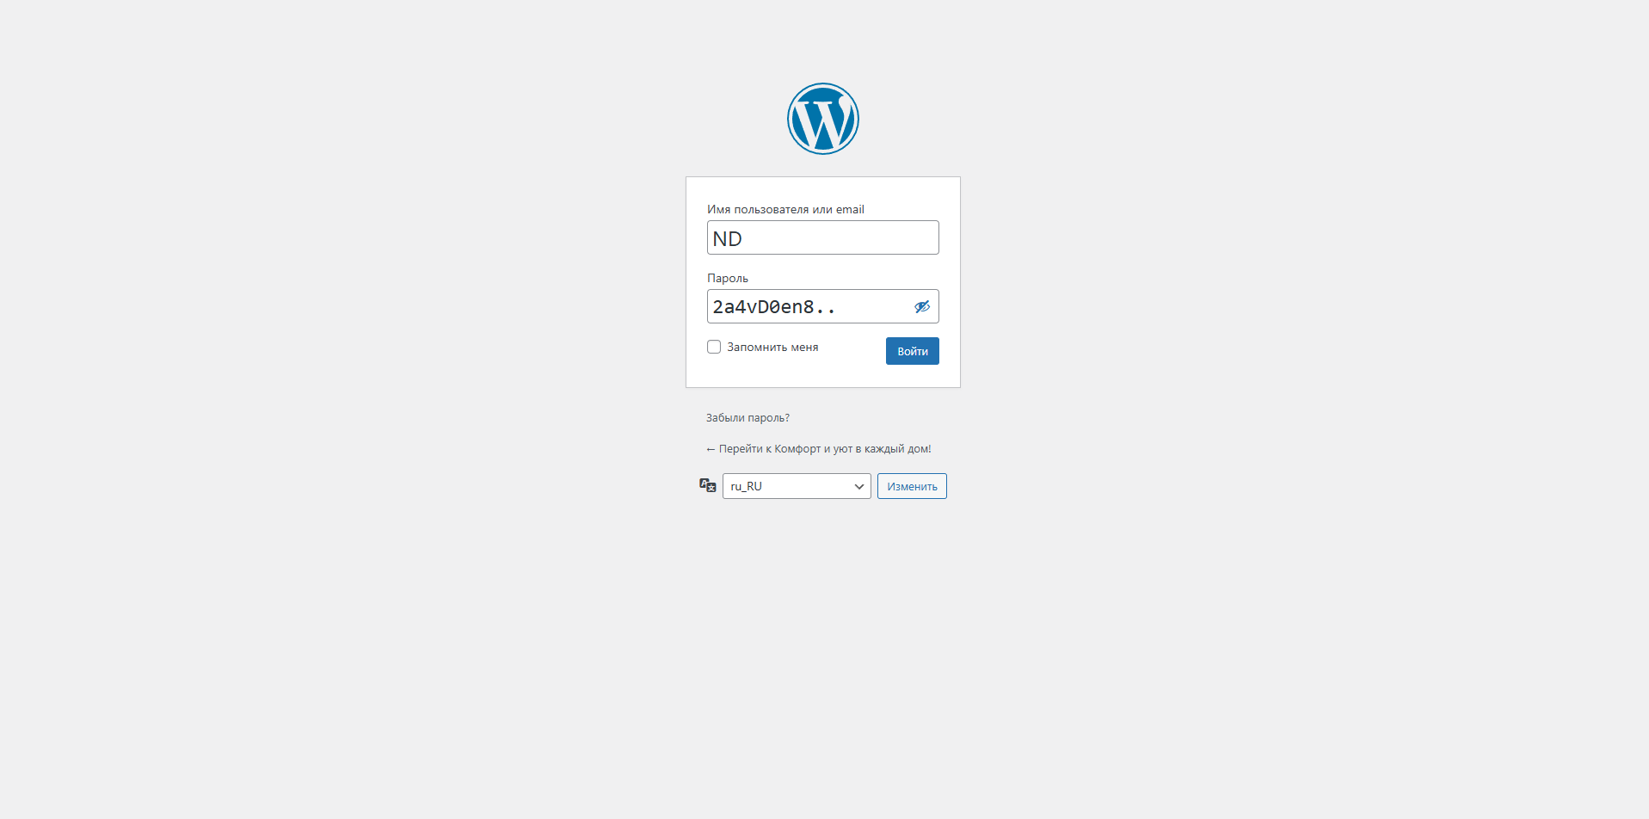

Для добавления записей на страницу, необходимо нажать “Записи” на левой панели. Далее “Добавить запись”

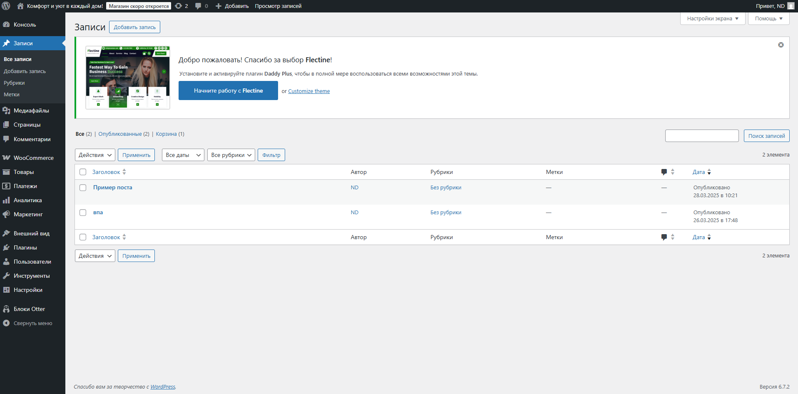

На странице ввести сообщение и нажать опубликовать. После этого на странице с публикациями появится новая запись.

Для удаления записей на вкладке “Записи” нужно навестись курсором на пост и нажать “Удалить”

Для добавления страниц, необходимо нажать “Страницы” на левой панели.

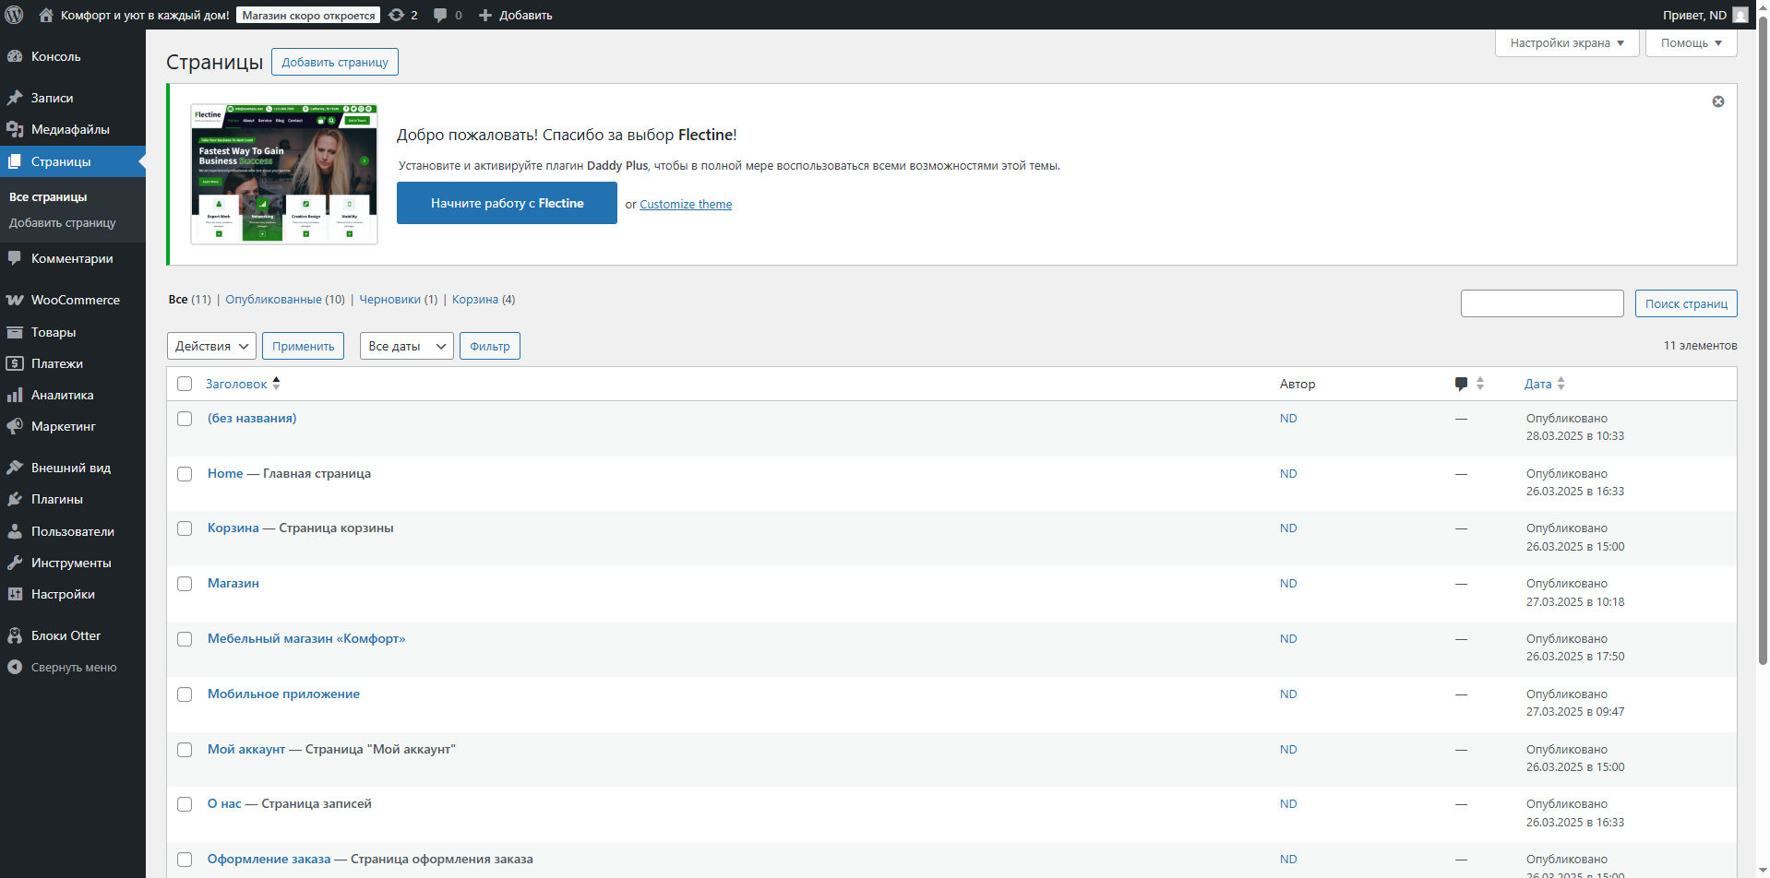

Затем “Добавить страницу”.

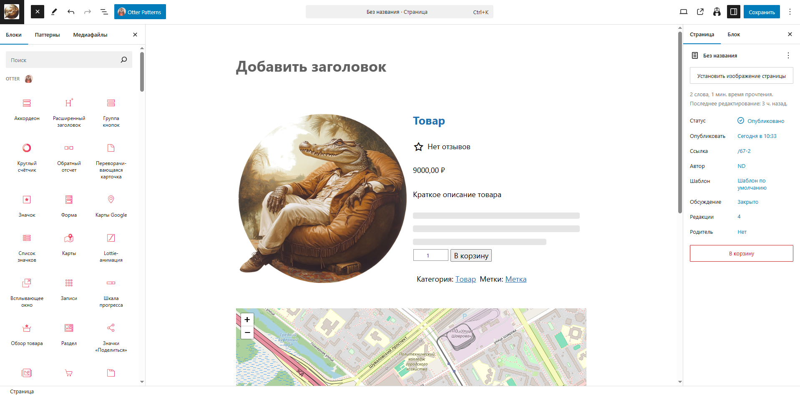

Используя левую панель можно изменять и добавлять данные на странице. После заполнения новой страницы нажать “Опубликовать”

Для удаления страницы на той же вкладке навестись курсором на страницу и нажать “Удалить”

Для добавления товаров, необходимо нажать “Товары” на левой панели, а после “Добавить товар”

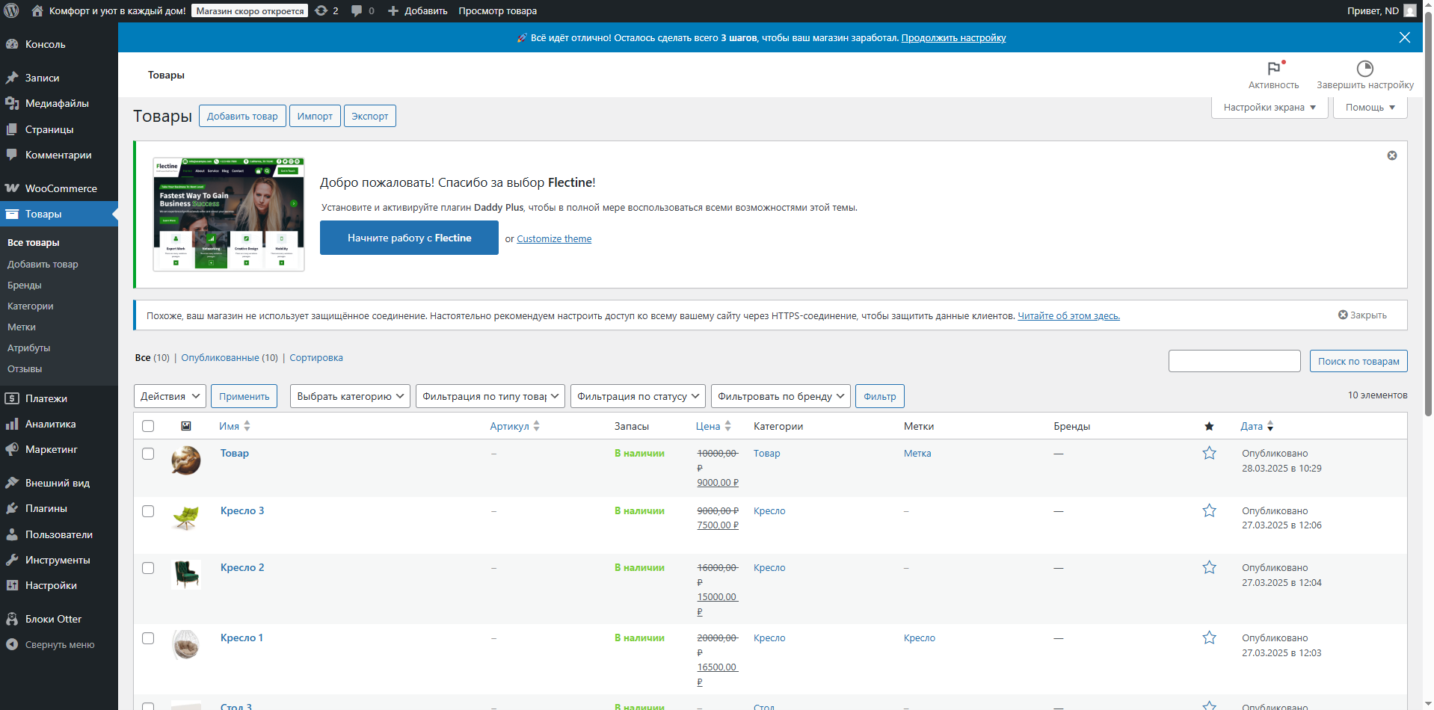

Заполнить поля и нажать “Опубликовать”

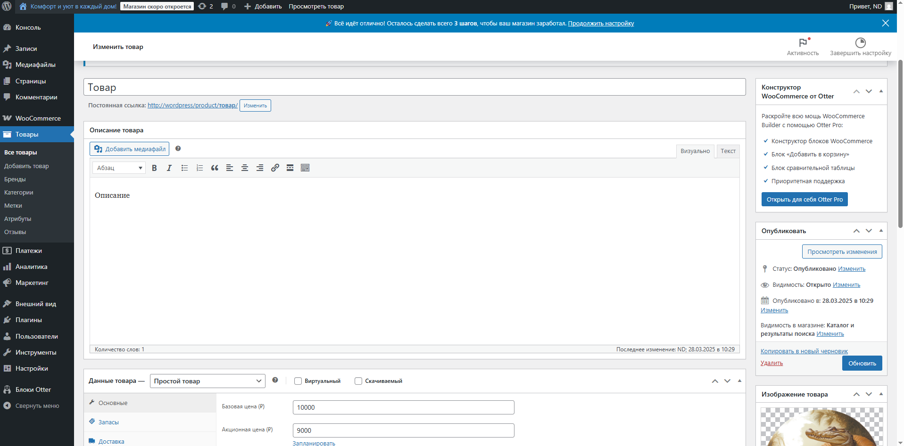

Для удаления товара на вкладке “Товары” навестись курсором на элемент и нажать “Удалить”

# Сообщения Администратору

В случае сбоя сайта его необходимо перезагрузить.

Лист регистрации изменений

|  |  |  |  |  |  |  |  |  |  |
| --- | --- | --- | --- | --- | --- | --- | --- | --- | --- |
| Изм. | Номера листов (страниц) | | | | Всего листов (стр.) в документе | № документа | Входящий  № сопроводи-тельного  документа | Под-пись | Дата |
| изме­нен­ных | Заме-нен-ных | новых | Аннулиро-ванных |
|  |  |  |  |  |  |  |  |  |  |
|  |  |  |  |  |  |  |  |  |  |
|  |  |  |  |  |  |  |  |  |  |
|  |  |  |  |  |  |  |  |  |  |
|  |  |  |  |  |  |  |  |  |  |
|  |  |  |  |  |  |  |  |  |  |
|  |  |  |  |  |  |  |  |  |  |
|  |  |  |  |  |  |  |  |  |  |
|  |  |  |  |  |  |  |  |  |  |
|  |  |  |  |  |  |  |  |  |  |
|  |  |  |  |  |  |  |  |  |  |
|  |  |  |  |  |  |  |  |  |  |
|  |  |  |  |  |  |  |  |  |  |
|  |  |  |  |  |  |  |  |  |  |
|  |  |  |  |  |  |  |  |  |  |
|  |  |  |  |  |  |  |  |  |  |
|  |  |  |  |  |  |  |  |  |  |
|  |  |  |  |  |  |  |  |  |  |
|  |  |  |  |  |  |  |  |  |  |
|  |  |  |  |  |  |  |  |  |  |
|  |  |  |  |  |  |  |  |  |  |
|  |  |  |  |  |  |  |  |  |  |
|  |  |  |  |  |  |  |  |  |  |
|  |  |  |  |  |  |  |  |  |  |
|  |  |  |  |  |  |  |  |  |  |
|  |  |  |  |  |  |  |  |  |  |
|  |  |  |  |  |  |  |  |  |  |
|  |  |  |  |  |  |  |  |  |  |

СОСТАВИЛИ

|  |  |  |  |  |
| --- | --- | --- | --- | --- |
| Наименование организации, предприятия | Должность исполнителя | Фамилия, имя, отчество | Подпись | Дата |
|
| ПКГХ | Студент | Диков Н. А. |  | 28.03.2025 |
|  |  |  |  |  |
|  |  |  |  |  |
|  |  |  |  |  |
|  |  |  |  |  |

СОГЛАСОВАНО

|  |  |  |  |  |
| --- | --- | --- | --- | --- |
| Наименование организации, предприятия | Должность исполнителя | Фамилия, имя, отчество | Подпись | Дата |
|
| ПКГХ | Преподаватель | Солопова Е. В. |  | 28.03.2025 |
|  |  |  |  |  |
|  |  |  |  |  |
|  |  |  |  |  |
|  |  |  |  |  |